**面向对象程序设计基础 第七次作业**

徐浩博 2020010108

**验证部分**

* circle类

目标

绘制出类似于红苹果一样的圆形+若干线段图案.

成员变量

int x, int y, int r分别代表圆心的x坐标，y坐标与半径长度.

成员函数

void Set(int xx, int yy, int rr)：给圆的x坐标，y坐标与半径赋值.

void Draw(CDC *pDC)：将图形绘制出来.

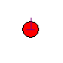绘制结果

* triangle类

目标

绘制出类似于绿色树冠一样的等腰三角形图案.

成员变量

int x, int y, int l, int h分别代表等腰三角形顶点的的x、y坐标及底边长、高度.

成员函数

void Set(int xx, int yy, int ll, int hh)：分别给上述成员变量赋值.

void Draw(CDC *pDC)：将图形绘制出来.

绘制结果

* rectangle类

目标

绘制出类似于棕色树干一样的矩形图案.

成员变量

int x1, int y1, int x2, int y2分别左上顶点x、y坐标和右下顶点x、y坐标.

成员函数

void Set(int xx1, int yy1, int xx2, int yy2)：分别给上述成员变量赋值.

void Draw(CDC *pDC)：将图形绘制出来.

绘制结果

* tree类

目标

将以上的三种类集合在一起，绘制出树的图案.

成员变量

circle m_circle1, m_circle2, m_circle3：树上三个苹果的类

triangle m_triangle1, m_triangle2, m_triangle3：三个树冠的类

rectangle m_rectangle：树干的类

成员函数

void Draw(CDC *pDC)：将图形绘制出来.

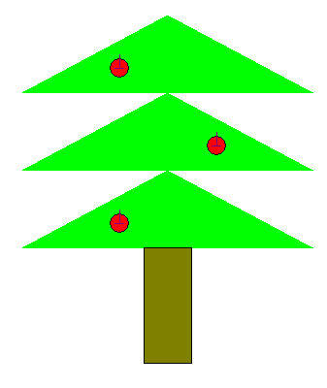绘制结果